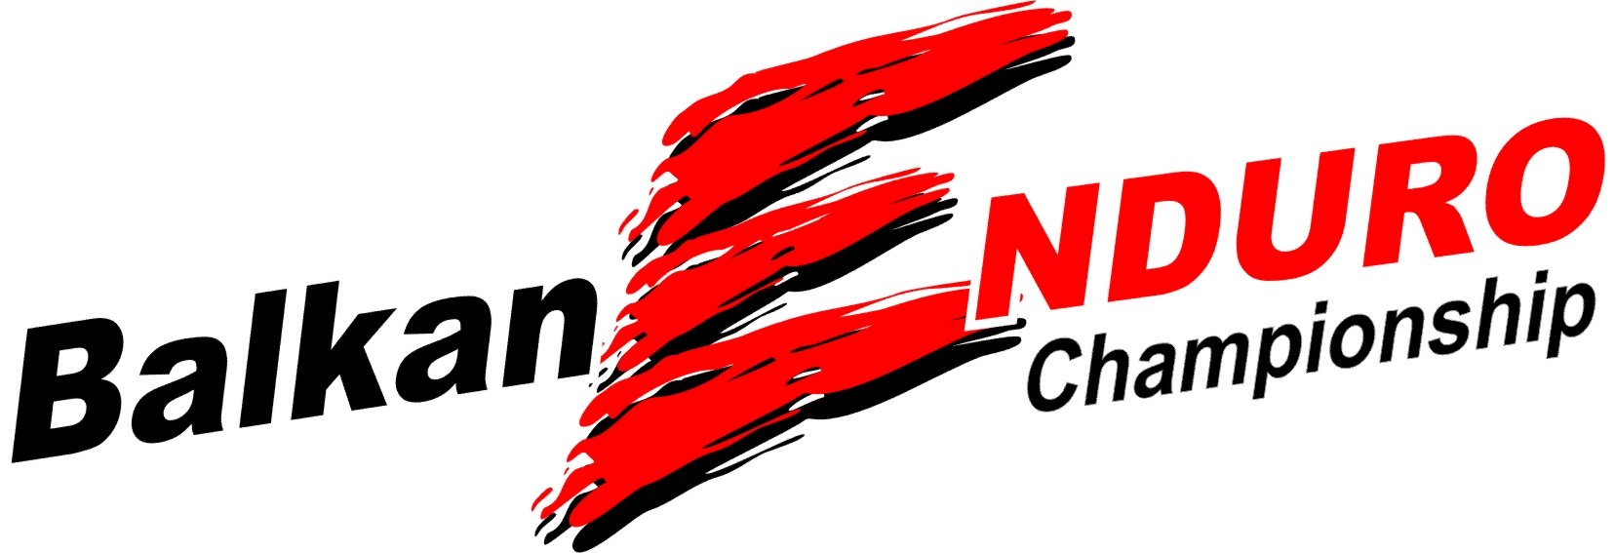

05 – 07 ОКТОМВРИ 2007, САМОКОВ
ТЕХНИЧЕСКИ ИЗИСКВАНИЯ

І. ОБОРУДВАНЕ

- Всеки мотоциклет/ATV трябва да е технически изправен и пригоден да издържи максимално натоварване най-малко за 8 часа.
- Всеки мотоциклет/ATV трябва да има три състезателни номера.
- При нощно каране, всеки мотоциклет трябва задължително да има фар и габарит.
- Всеки състезател трябва да носи средство за комуникация - мобилен телефон или радиостанция за връзка с организаторите.

ІІ. ИЗИСКВАНИЯ КЪМ МОТОР/ATV

- Гумите трябва да бъдат в добро състояние. Големината на грайфера на предната гума трябва да бъде минимум 2/3 от оригиналния. Големина на грайфера на задната гума трябва да бъде минимум 1/2 от оригиналния.
- При меко и кално трасе трасе-координаторът има право да премести състезател по-назад в стартовия лист, с цел да се избегнат задръствания по трасето.
- Верига и пиньони да са в добро състояние.
- Спирачките да са изправни и с достатъчно феродо за състезанието.

ІІІ. ИЗИСКВАНИЯ КЪМ ЕКИПИРОВКАТА НА СЪСТЕЗАТЕЛИТЕ

- Състезателят трябва да е с подходящ екип.
- Да има броня или яке с протектори. Протекторите на коленете са препоръчителни.
- Всеки състезател трябва да има здрава каска, очила, ръкавици и ботуши за ендуро или мотокрос.

